Технологическая карта урока математики и окружающего мира с использованием здоровьесберегающих технологий.

1. Тема урока: «Сложение и вычитание чисел первого десятка. Зимующие птицы». (Система Л.В.Занкова)
2. Класс 1А
3. Учитель начальных классов: Бердюгина Лариса Александровна, высшая квалификационная категория.
4. Тип урока: систематизация и обобщение знаний и умений (линейный квест).
Цели: закрепить умение решать примеры и простые задачи на сложение и вычитание в пределах 10 без перехода через десяток; научить различать птиц, зимующих в нашем городе, раскрыть необходимость оказания помощи птицам, изготавливать кормушки и подбирать корм для птиц.
Задачи:
Образовательные: закрепить умение применять приемы сложения и вычитания чисел в пределах 10;отработать умение применять переместительный закон сложения при решении выражения; продолжить работу над задачами изученных видов; углубить и систематизировать знания детей о птицах, которые зимуют в наших краях.
Развивающие: развивать математические и творческие способности у детей, речь, логическое мышление, память.
Воспитывающие: воспитывать познавательный интерес у учащихся к математике и окружающей среде; бережное отношение к птицам и чувство сопереживания.
Планируемые результаты: Личностные:
- проявление творческого отношения к процессу обучения;
- бережное отношение человека к птицам, развитие сопереживания;
- осознание ответственности за общее дело.
Метапредметные: Познавательные умения:
- обобщение полученной информации;
- осмысление математических действий;
- умение давать оценку своим действиям, оценивать результат;
- находить ответы на вопросы, используя свой жизненный опыт и информацию, полученную на уроке;
- умение различать птиц, знать их название, природные столовые.
Регулятивные умения:
- выполнять задания в соответствии с целью;
- освоение способов вычисления и установление взаимосвязи между предметами;
- способность к мобилизации воли;
- формулировать вопрос (проблему, затруднение), с которым столкнулись учащиеся; оценивать сложившуюся учебную ситуацию.
Коммуникативные умения:
- оформлять свою мысль в устной речи, высказывать свою точку зрения, формулировать высказывание;
- сотрудничать, договариваться о последовательности действий и результате, учиться представлять другим ход работы и её результат, слушать мнение других;
- адекватно использовать речевые средства для дискуссии и аргументации своей позиции.
Предметные:
- закрепить умение применять приемы сложения и вычитания чисел в пределах 10;
- отработать умение применять переместительный закон сложения при решении выражения;
- различать по внешним признакам птиц, зимующих в нашем городе;
- уметь изготовить простейшую кормушку, правильно подобрать корм для птиц.
5.Оборудование:
- компьютер, мультимедиа проектор, экран, презентация;
- карточки-помощники: ребусы; игровое поле с примерами и карточки с числами ответами;
- карточки для самостоятельной работы;
- кормушки, карточки с изображением птиц и корма.
6. Методы:
- объяснительно-иллюстративный, частично-поисковый, исследовательский, проблемный, наглядный, практический, деятельностный.
7. Формы организации познавательной деятельности:
- интегрированный урок;
- линейный квест;
- работа в малых группах- форма взаимопомощи;
- фронтальная работа с учащимися.
8. Средства обучения:
- учебник «Математика» Аргинская И.И., Бененсон Е.П., рабочая тетрадь;
- учебник «Окружающий мир» Плешаков А.А.;
- использование презентации с целью наглядности подачи материала.

Этап урока | Содержание  учебного  материала | Методы и  приемы  работы | Формы  организации  учебной  деятельности | Деятельность учителя | Деятельность  обучающихся | Формирование УУД
1-ый этап.  Организационный момент.  Вхождение в урок.  1мин | Формирование ценностного отношения к умению оценивать готовность к предстоящей деятельности на уроке. | Словесный «Улыбнемся друг другу».(Положительная мимика) | Организовать ситуацию самооценки обучающимися готовности к предстоящей деятельности на уроке. | Положительно настроить детей на работу.  -Начинается урок.  Он пойдет ребятам впрок.  Постарайтесь все понять,  Ответы полные давать.  -Здравствуйте, ребята! Садитесь!  -Прежде чем начать урок, создадим себе и друг другу хорошее настроение. А хорошее настроение начинается с улыбки. Улыбнёмся друг другу. | Контролируют и оценивают свою готовность к уроку:  -правильность и аккуратность расположения предметов на парте,  эмоциональный настрой на урок. | Личностные-  осознание ответственности включения в учебный процесс
2-ой этап. Актуализация знаний.  2 мин | Подведение детей к формулированию темы и постановке задач урока. | Приём «Знаете ли вы, что?»  Частично-поисковый.Постановка проблемы. | Фронтальная работа.  Игровая форма.Игра «Встань-сядь». | -Ребята, а кто думает, что математика есть повсюду в нашем окружающем мире, природе? Поднимите руку.  -Давайте поиграем в игру «Знаете ли вы, что…?» Кто знает-встаёт.  - в году 12 месяцев;  - вороны умеют складывать в пределах 7, поэтому их называют «профессорами математики животного мира»;  - в каждом времени года по 3 месяца;  - некоторые птицы высиживают птенцов зимой.  -Нам есть чему учиться на уроке. | Встают с мест. | Коммуникативные планирование учебного сотрудничества;  Познавательные: моделирование, решение проблемы
3-ий этап.  Постановка учебной задачи.  Определение темы урока.  3мин | Организация работы по формулированию темы урока. | Словесный «Мозговой штурм» | Фронтальная.  Игровая форма.  Игра : «Расшифруй пиктограмму» | -Ребята, чтобы узнать тему нашего необычного урока, необходимо отгадать загадки и расшифровать пиктограмму.  1)Углы рисую и квадратики  Я на уроке….математики.  2) Красногрудый, чернокрылый,  Любит зёрнышки клевать,  С первым снегом на рябине  Появляется опять ! снегирь  3)Для пяти мальчиков-пять чуланчиков. Перчатки  Пиктограмма.  Тема урока: «Сложение и вычитание чисел первого десятка. Как помочь птицам зимой?»  -Какая основная цель? (закрепить умение решать примеры; научить различать птиц, зимующих в нашем городе, какую помощь можно оказать птицам зимой).  -Какие перед нами стоят учебные задачи? | Участвуют в беседе по решению проблемы. Отгадывают загадки, расшифровывают пиктограмму.  Дети рассуждают, дают ответы.(  -закрепим сложение и вычитание чисел;  - поговорим о зимующих птицах , выясним, как помочь птицам зимой. | Регулятивные: осознание качества и уровня усвоения; целеполагание.
  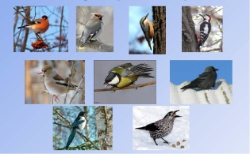 | 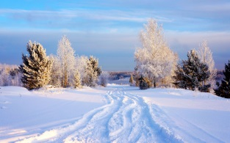
4-ый этап.  «Обобщение и систематизация знаний.  Применение знаний и умений в новой ситуации».  30 мин | Учить воспринимать наглядно- образное изображение; умение работать в группе; применять свои знания на практике.  Повторить сложение и вычитание чисел; решение задач; систематизировать знания о зимующих птицах, чем кормить и как помочь. | Словесный.  Практический.  Исследовательский.  Объяснительно-иллюстративный.  Практический. | Динамическая разрядка мини-игра «Мчится поезд»  Творческая работа.  Групповая работа.  Динамическая разрядка мини-игра «Мчится поезд»  Групповая работа.  Пальчиковая гимнастика. | Отправляемся в путешествие по станциям на поезде.  -Если правильно и дружно будем выполнять задания, к нам будет прилетать в гости птичка.  Итак, в путь! Встаём, садимся в поезд.  ( Вместе говорим и делаем движения)  Чух-чух-чух  Мчится поезд во весь дух.  Паровоз пыхтит и мчится  К 1-ой станции стремится!  1.Станция «УГАДАЙКИНО»  -Прибыли! (Дети садятся по группам). Давайте вспомним правила работы в группе. (На доске плакат) Молодцы!  -Ребята! У вас на столе лежит задание под №1 .Найдите его и разгадайте ребусы. СЛАЙД 1  (группы детей, которые выполнили задание верно- получают жетоны)  -Молодцы, ребята! А вот и первый гость к нам пожаловал. Отгадайте, кто?  Спинкою зеленовата, животиком желтовата, чёрненькая шапочка, и полоска шарфика. (СИНИЦА)  -Ребята, какие признаки вам помогли отгадать загадку? Что вы ещё знаете о синичке?  (Синички - подвижные птицы. Перелетая с ветки на ветку, они подвешиваются к ним вниз головой, качаются на самых тонких веточках. В этом им помогают их длинные и острые когти).  2.Станция «СЧИТАЛКИНО»  -Прибыли! Ребята! У вас на столе лежит задание под №2 .Найдите его и подумайте, что здесь надо сделать? (Варианты детей) СЛАЙД 2  -Давайте сверим с ключом! СЛАЙД 3  (Группы получают жетоны)  -Немного поработаем в тетрадях.(Пальчиковая гимнастика. Открыли, прописали показы).  Учебник стр.13, №29.-Найти и выписать СУММЫ и применить к ним ПЕРЕМЕСТИТЕЛЬНОЕ свойство сложения.(На доске дети записывают примеры и решают).  -Молодцы, ребята! А вот и второй гость к нам пожаловал. Отгадайте, кто?  Красногрудый, чернокрылый,  Любит зёрнышки клевать,  С первым снегом на рябине  Появляется опять ! (СНЕГИРЬ)  -Ребята, какие признаки вам помогли отгадать загадку? Что вы ещё знаете о снегире?  (У снегиря красное брюшко, верх головы, крылья, хвост - черные, спинка голубовато-серая. Название свое снегири получили за то, что появляются у нас с первым снегом.) | Ребята встают, издают звуки и выполняют движения поезда.  Дети вспоминают правила работы в группе  (На голове у синицы черная шапочка, щеки белые, на горле черная полоса - галстучек. Крылья, хвост - серые, спина - желто-зеленая, а брюшко - желтое.)  Чух-чух-чух  Мчится поезд во весь дух.  Паровоз пыхтит и мчится  К новой станции стремится!  Дети работают с информацией, представленной в форме слайда.  Снегири держатся небольшими стайками (7-8 птичек). Чем сильнее мороз, тем спокойнее сидит стайка, изредка передвигаясь, чтобы сорвать ягодку. Любимое зимнее лакомство снегирей - ягоды рябины). | Познавательные-добывают знания: находят ответы на вопросы, работа с интерактивной доской. Личностные – выражают положительное отношение к процессу познания.  Познавательные-добывают новые знания: находят ответы на вопросы, используя материал презентации.  Личностные- самоконтроль  Регулятивные: выполнять задания в соответствии с целью Логические (анализ, обобщение); самоконтроль.
Физминутка.  1-2мин. |  | Практический. | Динамическая пауза. | Руки подняли и покачали –  Это деревья в лесу.  Руки согнули, кисти встряхнули –  Ветер сбивает росу.  В стороны руки, плавно помашем –  Это к нам птицы летят.  Как они тихо садятся, покажем –  Крылья сложили назад. | 1 ученик выходит и показывает движения, все ребята повторяют. | Коммуникативные: умение объяснять свои действия
«Обобщение и систематизация знаний.  Применение знаний и умений в новой ситуации». |  | Практический. | Динамическая разрядка мини-игра «Мчится поезд»  Динамическая разрядка мини-игра «Мчится поезд»  Групповая работа. | 3.Станция «ЗАДАЧКИНО»  -Прибыли! Ребята, смотрим на СЛАЙД 4  -Молодцы, ребята! А вот и третий гость к нам пожаловал. Отгадайте, кто?  Эти птички с хохолком и красивые притом. На рябину прилетели. Птички эти-….. (СВИРИСТЕЛИ)  -Ребята, какие признаки вам помогли отгадать загадку? Что вы ещё знаете о свиристелях?  (Свиристель - птица средних размеров. На голове у нее широкий вызывающе торчащий хохолок розового цвета, на конце хвоста - ярко-желтая полоса. Оперение серо-розовое).  4.Станция «ПОМОГАЙКИНО»  -Прибыли! Ребята, а следующее задание нам в клюве принесла птичка. Отгадайте!  Скачет по дорожке,  Ищет чем бы подкрепиться -  Собирает крошки.  Серенькие перышки,  Очень любит зернышки.ВОРОБЕЙ  -Ребята, какие признаки вам помогли отгадать загадку? Что вы ещё знаете о воробьях?  (Воробей - это маленькая подвижная птичка с округлой головкой. Короткой шеей, небольшими крыльями)  Ребята! У вас на столе лежит задание под № 4 .Найдите его и подумайте, что здесь нам предлагает сделать воробей?  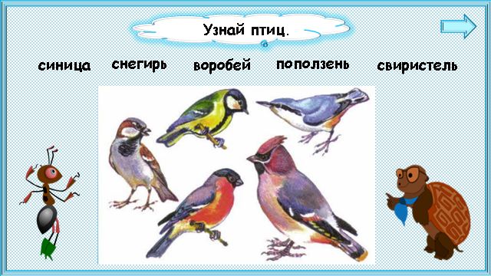  -Соедините птицу с её названием.  -Давайте сверим с ключом! СЛАЙД 6  (Группы получают жетоны)  ВЫВОДЫ: Больше птиц-меньше вредителей-хороший урожай.  -Наше путешествие подходит к концу. | Чух-чух-чух  Мчится поезд во весь дух.  Паровоз пыхтит и мчится  К новой станции стремится!  В одиночку свиристеля не встретишь. И кормятся, и отдыхают птицы огромными стаями).  Чух-чух-чух  Мчится поезд во весь дух.  Паровоз пыхтит и мчится  К новой станции стремится!  (Воробьи спокойно переносят морозы. Когда им холодно, они прячут одну лапку в пушистое оперение своего брюшка, а на другой ноге стоят. Чаще воробьи сидят,прижавшись, друг к другу, нахохлившись).  Ребята, по одному от группы, подходят к кормушке с птицами, выбирают корм и кладут в кормушку. | Коммуникативные: умение объяснять свои действия  Познавательные-осуществляют отбор информации.  Коммуникативные: умение с достаточной полнотой и точностью выражать свои мысли.  Личностные: установление учащимся значения результатов своей деятельности для удовлетворения своих потребностей, мотивов, жизненных интересов.  Уметь оформлять свои мысли в устной форме, слушать и понимать речь других (Коммуникативные УУД)
  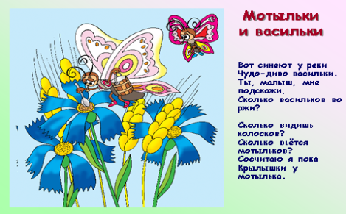 | -Читаю задачку с вопросами, каждая группа-отвечает.
  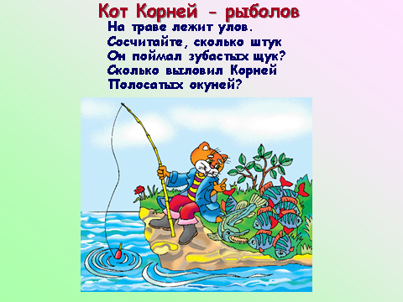 | СЛАЙД 5  - Придумайте задачку по картинке и решите устно.
  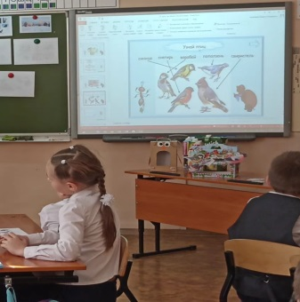 | -Чем можно помочь птицам зимой? (Сделать кормушки)  -Давайте покормим птиц!
5-ый этап. Рефлексия деятельности (итог урока).  2 мин. | Участвовать в обсуждении проблемных вопросов, формулировать собственное мнение. |  | Фронтальная. | Какая была цель урока? СЛАЙД 7  - Достигли ли мы цели?  -Чему вы научились на уроке?  -Ребята, поднимите руку, кто считает, что….. | Контролируют результат своей деятельности.  Понимают причины успеха/неуспеха.  Оценивают свою деятельность на уроке. | Познавательные: рефлексия способов и условий действия, их контроль и оценка; критичность.
  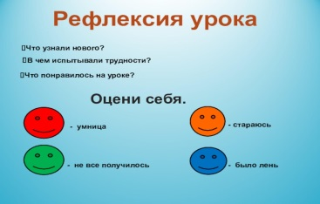 | -Вы молодцы! Спасибо за урок! Тем, кто слышал меня, слушал внимательно, аккуратно работал в тетради, помогал мне.

